# 公共模板

1. 基本约定
   1. **公共模板命名约定**
      1. 需要在名称后面添加解析方法
      2. 假设模板名称为”公共模板”
      3. 而公共模板使用反向解析
      4. 故最终名称为”公共模板-back”
   2. 模板设计约定
      1. 管理员编辑字段时，需要使用数据库字段。如图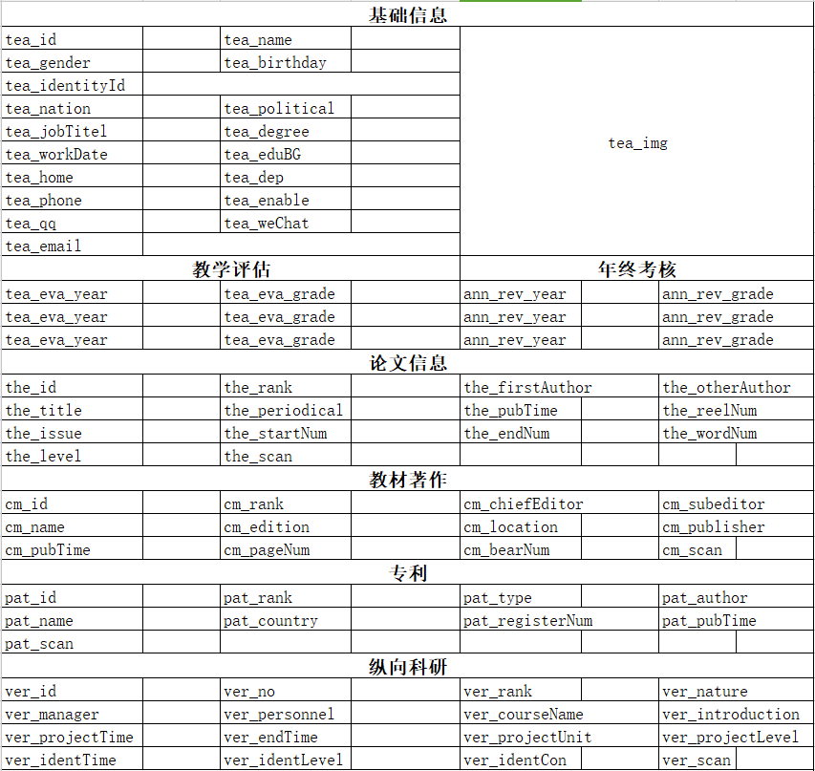**可以完美避免同义字符造成的填写干扰**。如若使用中文字段，不保证公共模板的填写正确性。
      2. 形如简历，某些字段可以为空，若超出则不填写

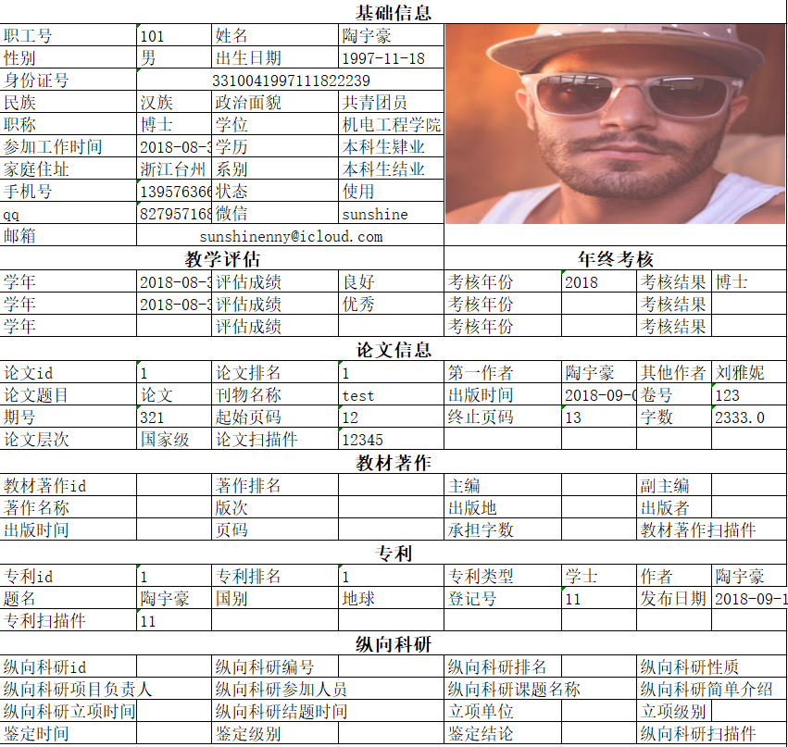

举例:教学评估处存在3行字段，如果数据库中不超过3条数据，则留空，如果超过了，显示最新的3条

* + 1. 形如阅历，导出所有字段。

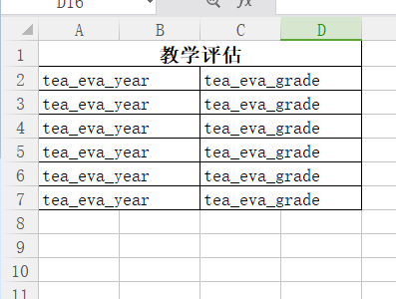如图，模板中添加多行数据，便于后期填写。填写后效果如下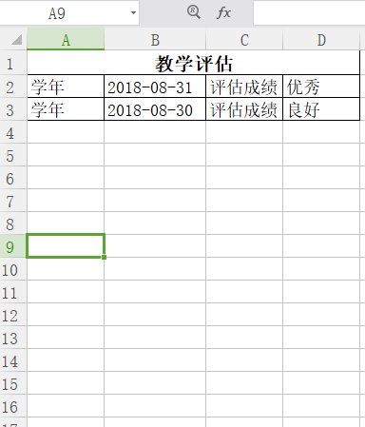。将会自动删除多余的行数，确保表格的整洁。

# 私人模板

* 命名规范
  + 名称后加上”forward”
  + 即”私人模板-forward”